PROLJEĆE NA POLJU
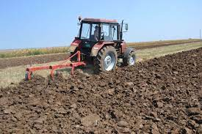
ORANJE

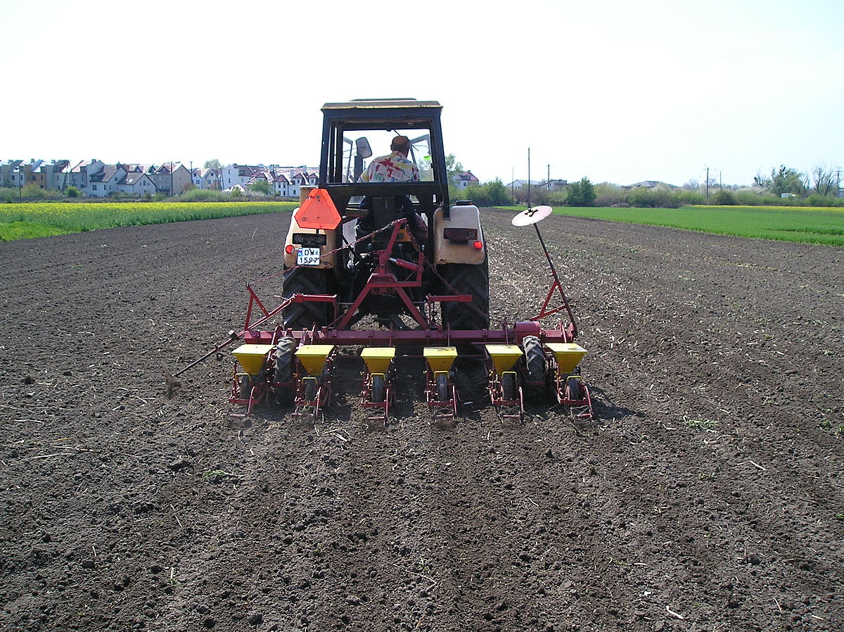
SJETVA
POKAŽITE DJETETU SLIKE I NEKA POKUŠA OPISATI ŠTO VIDI. KOJU AKTIVNOST LJUDI RADE. S KOJIM STROJEM TO RADE NA SLICI

